1 НАЗНАЧЕНИЕ ИЗДЕЛИЯ

1.1 Электронагреватели трубчатые, именуемые в дальнейшем ТЭН, предназначены для нагрева: воды (Х,P,J), масла (Z), воздуха подвижного, движущегося со скоростью не менее 6 м/с (O,К), воздуха неподвижного (S,Т), литейных форм и пресс-форм (L).

2 Технические характеристики и показатели энергоэффективности

2.1 Тип электронагревателя - ТЭН _____________________________________ в числителе указано:
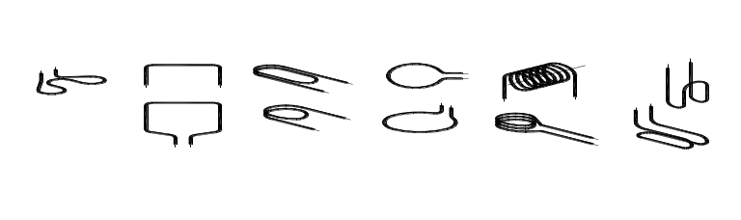- первые цифры - развернутая длина ТЭН, см;
- буква – условное обозначение длины контактного стержня в заделке
( А=40 мм, В=65 мм, С=100мм, D=125 мм, Е=160 мм, F=250 мм );
- вторые цифры - диаметр ТЭН, мм;
в знаменателе указано:
- первые цифры – номинальная потребляемая мощность, кВт;
- буква – условное обозначение нагреваемой среды (см. п.1.1.);
- вторые цифры - напряжение, В.
  - Сопротивление изоляции в холодном состоянии - 0,5 МОм, не менее.
  - ТЭН, оснащенные штуцерами, выдерживают давление 1,18·10⁵ Па.

3. Комплектность

3.1 Электронагреватель.
3.2 Паспорт (на партию ТЭН, одновременно направляемую потребителю).

4 Устройство

4.1 ТЭН представляет собой металлический корпус - трубу 1, внутри которой запрессована в наполнитель 3 спираль 2 из проволоки высокого омического сопротивления, соединенная с контактными стержнями 4, снабженными с внешней стороны контактными устройствами 7. Торцы ТЭН заполнены герметиком 5. Между торцом трубы и контактным устройством установлен изолятор 6.
ТЭН могут иметь другие контактные устройства, чем указанные на рисунке, а также оснащены штуцерами с резьбой М22×1,5 или G1/2” для ТЭН диаметром 13 мм, резьбой М22×1,5, G1/2” , М18х1,5, М16×1,5, М14х1,5 для ТЭН диаметром 8 и10 мм, планками.
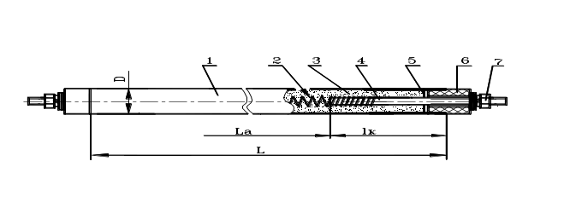

1 – оболочка; 2 – спираль; 3 – наполнитель; 4 – контактный стержень; 5 –герметизирующий материал; 6 –изолятор; 7 – контактные шайбы и гайка; L – развернутая длина трубы; La – активная длина (la=L-2lк); lк – номинальная длина контактных стержней в заделке D= 6,5; 8; 10; 13
Конструктивные исполнения ТЭН
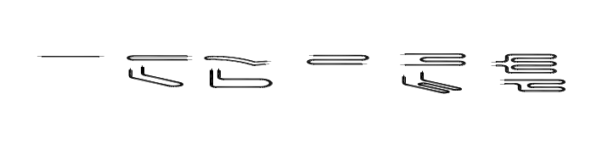
Форма 1 Форма 2 Форма 3 Форма 4

Форма 5 Форма 6 Форма 7 Форма 8 Форма 9 Форма 10

5 Указание мер безопасности

5.1 Запрещается проводить осмотр или ремонт ТЭН, находящихся под напряжением.
5.2 Корпус каждого ТЭН на объекте должен быть надежно заземлен.

6 Подготовка изделия к работе

6.1 ТЭН с маркировкой “О”, “Z”, “S” могут быть использованы для нагрева среды (L). ТЭН с маркировкой “Z” - для нагрева среды (Р), (О).
Активная часть ТЭН должна полностью находиться в рабочей среде.
6.2 При эксплуатации температура на корпусе ТЭН не должна превышать:
- 450°С для металла;
- 300°С для масла;
- 450°С для воздуха;
- 700°С для воздуха (ТЭН с оболочкой из нержавеющей стали),
- 100°С для воды.
6.3 Крепление ТЭН производится при помощи специальной арматуры, штуцеров, фланцев, кронштейнов, зажимов, скоб. Крепление должно исключить самопроизвольную вибрацию. Запрещается крепление ТЭН за изоляционные втулки и контактные стержни.
6.4 Крепить арматуру ТЭН следует механически или пайкой припоями с температурой плавления до 230°С. Паять нужно на расстоянии 30-40 мм от торца корпуса.
6.5 Перед монтажом ТЭН на объектах необходимо:
- удалить с корпуса ТЭН консервационную смазку;
- по мере надобности протереть изоляционные втулки и контактные стержни от грязи и пыли;
- проверить сопротивление изоляции, величина которого должна соответствовать п. 2.2.
6.6. Если после транспортирования, хранения или длительного нерабочего состояния в процессе эксплуатации сопротивление изоляции ТЭН уменьшится ниже величины, указанной в п. 2.2, то их необходимо высушить при температуре 120°С или путем подключения на 1/3 номинального напряжения до восстановления сопротивления изоляции в течение не более 6 час.
6.7 При монтаже ТЭН на объекте следует руководствоваться “Правилами устройств электроустановок”

7.Техническое обслуживание

7.1 Необходимо:
- периодически удалять загрязнение с изоляционных втулок и контактных стержней;
- следить за креплением и вовремя устранять ослабление;
- не допускать попадания жидкости на изоляционные втулки и контактную часть.

8 Сведения о хранении и транспортировании

8.1 Условия хранения ТЭН - по группе условий хранения 1(Л) ГОСТ 15150-69.
ТЭН должны храниться в помещениях при температуре не ниже плюс 5°С и не выше +40°С, относительной влажности воздуха не более 80% при +25°С и при более низких температурах без конденсации влаги.
8.2 Вариант временной противокоррозионной защиты - ВЗ - 1 согласно ГОСТ 9.014 - 78.
8.3 Вариант внутренней упаковки - ВУ - 0 согласно ГОСТ 23216 - 78.
8.4 Условия транспортирования в части воздействия механических факторов – по группе С ГОСТ 23216-78.

9 Гарантии изготовителя

9.1 Предприятие-изготовитель гарантирует соответствие ТЭН требованиям ТУ 3443 - 005 - 12589972 – 2002 и ГОСТ 13268-88 при соблюдении потребителем условий эксплуатации и хранения. Гарантийный срок эксплуатации – 1 год с момента отгрузки ТЭН при установленной безотказной наработке для сред “O”, “S”, “К”, “Т”, “L” не превышающей 3000 часов, для сред “P”, “X”, “J”, “Z” не превышающей 1500 часов.

10 Свидетельство о приёмке

10.1 ТЭН соответствуют ТУ 3443 - 005 - 12589972 – 2002 и ГОСТ 13268-88, выдержали проверку и испытания и признаны годными для эксплуатации.

Дата изготовления _________________ Штамп ОТК

Продан _________________________________ Дата продажи ______________________
Наименование предприятия торговли и печать



Изготовлено в России

Электронагреватели
трубчатые
ТЭН

паспорт
ТЭСТ.681.815.001 ПС



Декларация о соответствии ТС №RU Д-RU.ME68.B.00003 c 20.04.2015г. по 19.04.2020 г.

Адрес изготовителя:
456306, г. Миасс Челябинской обл., ул. Гражданская,1А, ЗАО "Делсот"
Тел./факс: (35-13) 57-68-80; E-mail: office@delsot.ru

Предприятие постоянно работает над усовершенствованием изделий, поэтому возможны некоторые расхождения в описании и фактическом исполнении.

